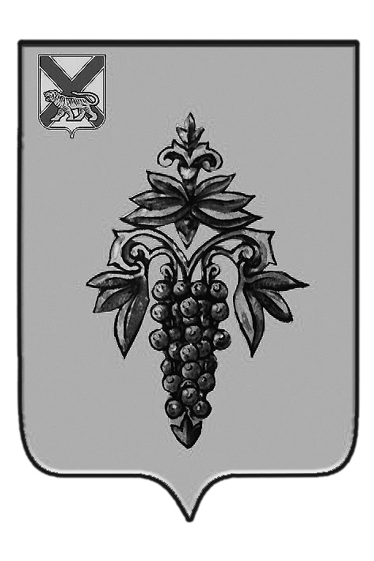

ДУМА

ЧУГУЕВСКОГО

МУНИЦИПАЛЬНОГО РАЙОНА

Р Е Ш Е Н И Е

От 25.08.2017г. |  |  | № 243
О признании утратившими силу решений Думы Чугуевского муниципального района

На основании статьи 16 Устава Чугуевского муниципального района, Дума Чугуевского муниципального района

РЕШИЛА:

1. Принять решение о признании утратившими силу решения Думы Чугуевского муниципального района.
2. Направить указанное решение главе Чугуевского муниципального района для подписания и опубликования.
3. Настоящее решение вступает в силу со дня его принятия.

Председатель Думы  Чугуевского муниципального района |  | П.И.Федоренко

ДУМА

ЧУГУЕВСКОГО

МУНИЦИПАЛЬНОГО РАЙОНА

Р Е Ш Е Н И Е

О признании утратившими силу решений Думы Чугуевского муниципального района

Принято Думой Чугуевского муниципального района
« 25 » августа 2017 года

Статья 1.

Признать утратившими силу:
- Решение Думы Чугуевского муниципального района от 04 апреля 2017 года № 191-нпа «Порядок размещения сведений о доходах, расходах, об имуществе и обязательствах имущественного характера отдельных категорий лиц и членов их семей на официальном сайте Чугуевского муниципального района и предоставление этих сведений средствам массовой информации»;

- Решение Думы Чугуевского муниципального района от 21 декабря 2016 года №151-нпа «Положение о представлении лицами, замещающими муниципальные должности Чугуевского муниципального района, сведений о доходах, расходах, об имуществе и обязательствах имущественного характера, их размещения на официальном сайте органа местного самоуправления, проведения проверки достоверности и полноты представленных ими сведений о доходах, об имуществе и обязательствах имущественного характера, соблюдения установленных ограничений, запретов и (или) требований о предотвращении и урегулировании конфликта интересов»

Статья 2.
Настоящее решение вступает в силу со дня его официального опубликования.

Врио главы Чугуевского  муниципального района |  | В.П. Ковалев

«31» августа 2017 г.
№ 243 – НПА

